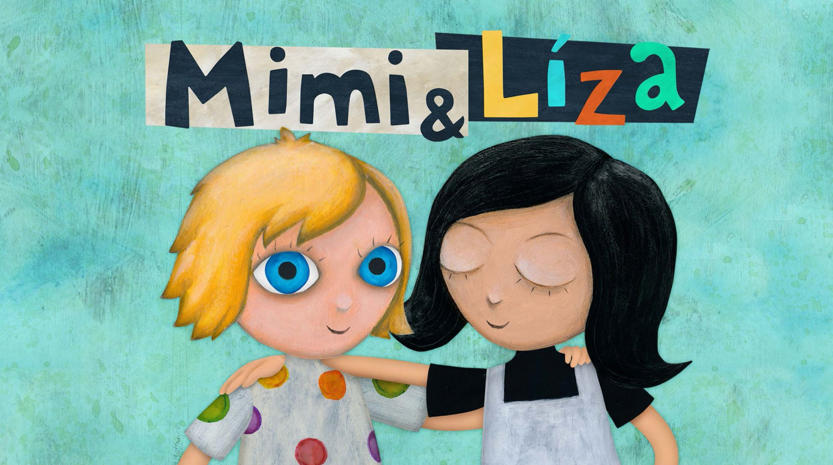

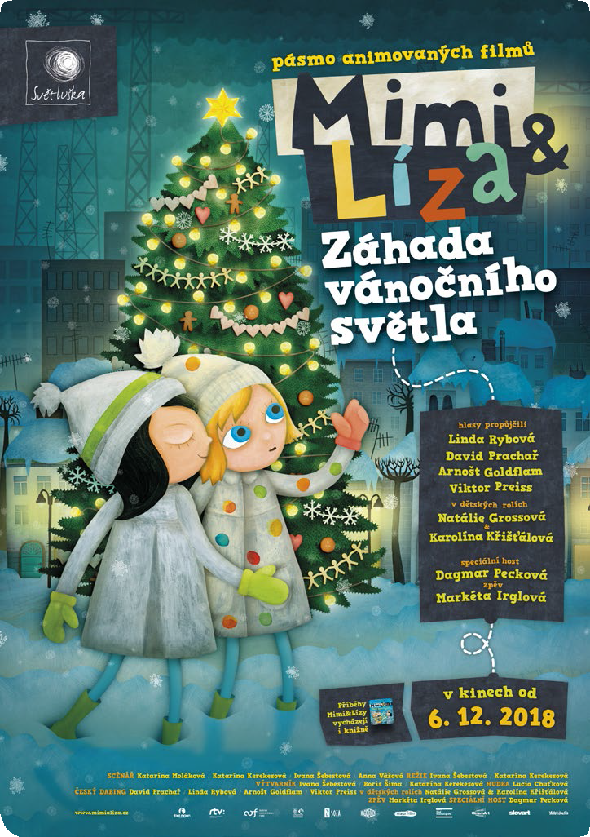

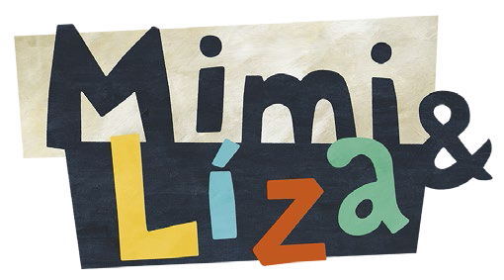

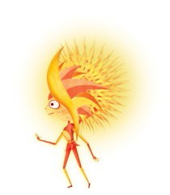
Mimi&Líza: Záhada vánočního světla
Slovensko, ČR 2018, 65 minut
Premiéra 6. 12. 2018

Fool Moon / MAUR film / Slovensko – ČR
Režie Ivana Šebestová, Katarína Kerekesová
Scénář Katarína Moláková, Katarína Kerekesová, Ivana Šebestová, Anna Vášová
Hudba Lucia Chuťková
Výtvarník Ivana Šebestová, Boris Šima, Katarína Kerekesová
Hlasy Linda Rybová, David Prachař, Viktor Preiss, Arnošt Goldflam, Roman Říčař
Special guest Dagmar Pecková
Zpěv Markéta Irglová, Dagmar Pecková

Žánr pásmo animovaných filmů pro děti 4-8 let

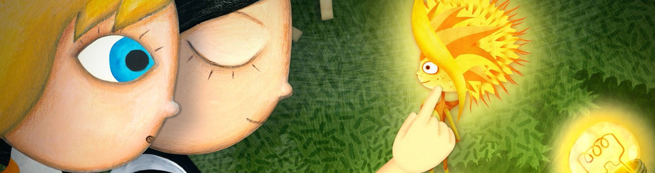
Pásmo krátkých animovaných filmů pro malé děti.
Mimi a Líza jsou nevšední kamarádky. Jedna má oči stále zavřené a druhá je má otevřené dokořán. Ale obě se však umí dívat a společně vidět. Protože svět se dá vidět
i rukama i ušima, jen to zkusit… Pásmo krátkých animovaných filmů pro malé děti a jejich rodiče o neobyčejném přátelství dvou malých holčiček.

Tety z pexesa | 6,5 min
Jak ušít kamaráda pro smutného froté krokodýla v látkové zemi.

Dešťovka Tour | 6,5 min
Kouzlo spolupráce může být silnější než kouzlo soutěžení.

Agent Vitamín | 6,5 min
Mimi a Líza pomohly vyhnat zlého bacila z hrdla světoznámé pěvkyně.

Zrcadlo | 6,5 min
Mimi se vidí v zrcadle tak, jak se právě cítí. Líza by se také chtěla vidět v zrcadle
trochu jinak.
Neposlušná písmenka | 6,5 min
Když spolu bojují abecedy, nevznikají nové básně. Ale když se dohodnou, bude
veršů dostatek.

Zakletý čas | 6,5 min
Co všechno se dá stihnout za hodinu? Osvobodit zakletý les uvnitř kukačkových
hodin a včas se vrátit domů.

Záhada vánočního světla | 26 min
Velká vánoční výprava do minulosti za záchranou kouzelného vánočního světla.

Mimi & Líza: Záhada vánočního světla a jiné příběhy: do kin se chystá nové pásmo animovaných filmů pro nejmenší děti. Hlasy jeho hrdinům propůjčili Dagmar Pecková, Natálie Grossová, Karolína Křišťálová, Viktor Preiss, Arnošt Goldflam, David Prachař a Linda Rybová, písničky nazpívala Markéta Irglová.

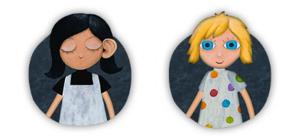
Až 6. prosince vstoupí do českých kin animované pásmo pro děti Mimi & Líza: Záhada vánočního světla a jiné příběhy, může každý z nás přemýšlet o tom, jestli ještě umí vnímat svět všemi smysly. Protože dvě malé holčičky, hlavní hrdinky sedmi příběhů, se to od sebe učí. Mimi je nevidomá, ale tenhle fakt nebere jako újmu. A díky tomu se od Mimi mnoho nového naučí i její kamarádka Líza. Protože svět se dá vidět i rukama i ušima, jen to zkusit… Mezi Mimi a Lízou vlastně nejsou žádné velké rozdíly, jenom ten, že jedna má oči stále zavřené a druhá je má zase otevřené dokořán. Ale obě se umí dívat a společně vidět.

I proto jsme se spojili s Nadačním fondem Českého rozhlasu Světluška a část výtěžku ze vstupného půjde na jeho podporu. „Pro nás jsou příběhy Mimi a Lízy lidsky krásnou možností, jak ukázat dětem a možná i jejich rodičům, jak přijímat nevidomé za rovnocenné vrstevníky, jak se od nich učit i jak jim přirozeně pomáhat tam, kde to potřebují“ říká ředitelka nadačního fondu Gabriela Drastichová.

„Světluška pro mne byla jasná volba. Nechtěli jsme uvést jen tyhle výjimečné a originální animáky do kin, chtěli jsme, aby měly i další přesah a zároveň pomáhaly tam, kde to bude zcela přirozené spojení,“ říká o spolupráci český koproducent filmu ze společnosti MAUR film Martin Vandas. „Potěšilo mne, jak vstřícní byli všichni čeští herci, kteří se na namluvení rolí ve filmu podíleli, a ještě víc mne dojalo, když film při namlouvání uviděli a spontánně své honoráře někteří z nich darovali na Světlušku. Pro Dagmar Peckovou to byla vůbec první životní dabingová zkušenost, a i když ji na začátku přijímala s obavami, zhostila se jí s noblesou i energií sobě vlastní, jako by byla zkušený dabér. Snad jen časná hodina nahrávání ji trochu potrápila, když měla v roli operní divy Amélie Zpěvavé ztratit hlas a v jednu chvíli to při zpívání skoro zahrozilo…“.

Trochu překvapivě to v českém animovaném filmu bude také filmový návrat pro Markétu Irglovou. Markéta Irglová je sice držitelkou Oscara za filmovou hudbu k filmu Once (spolu s Glenem Hansardem), ale po jejím přesunu na Island je to přeci jen netradiční role. „Byl jsem hrozně rád, když Markéta moji nabídku přijala.
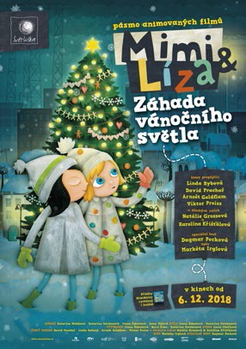
A i když nebylo vzhledem k nedávnému porodu Markéty možné s ní natáčet přímo se symfonickým orchestrem RTVS v Bratislavě, vyřešit její zpěv na dálku na Islandu už byla jen maličkost“, dodává Martin Vandas. Vánoční hudbu i chytlavé písničky k filmu má na svědomí slovenská skladatelka Lucia Chuťková. A jak moc jsou její písničky
v podání Markéty Irglové působivé, bude možné posoudit možná už před premiérou, až bude pro distribuci uvolněn i animovaný klip.

Natálie Grossová a Karolína Křišťálová, které dabují obě hlavní role Mimi a Lízy, se svých rolí zhostily naprosto bez ostychu před dalšími hereckými bardy - ať to byl Viktor Preiss, Arnošt Goldflam nebo David Prachař a Linda Rybová. Obě děvčata mají s dabingem již své zkušenosti a role obou nerozlučných kamarádek jim opravdu sedly jako přišité.

Celé pásmo má původ vzniku na Slovensku, kde jej uvedla k životu režisérka a producentka Katarína Kerekesová se společností Fool Moon, která vznik celého příběhu iniciovala a ke spolupráci na příběhu o vánočním světle oslovila jako koproducenta právě MAUR film, který se animované tvorbě
v České republice dlouhodobě a systematicky věnuje.

Film vstupuje do distribuce skoro současně nejen v českých a slovenských kinech (premiéra v ČR je plánována na 6. prosince 2018), ale ještě o pár týdnu dřív osloví i francouzské děti, ve Francii tomu tak bude dokonce již podruhé, první pásmo zde bylo promítáno již v roce 2016.

„Snažíme se navázat na tradici dětských animovaných pásem, které byly v minulosti běžnou součástí nabídky kin, a po kterých v poslední době roste poptávka,“ uvedl Petr Slavík za distribuční společnost CinemArt, která Mimi & Lízu do českých kin uvede. „A výhodou pásma o Mimi a Líze je, že jde nejen
o moderní výtvarno s krásnou animací, ale že celé pásmo vychází z jejich příběhů a vrcholí silným
a poetic- kým vánočním příběhem“ dodal.

Film vznikl s podporou českého a slovenského Fondu kinematografie, jeho koproducentem na Slovensku je RTVS a o jeho světovou distribuci se stará francouzská společnost Planet Nemo, která už teď hlásí zájemce nejen z Itálie (RAI), ale i z dalších evropských zemí. A v neposlední řadě je třeba připomenout, že spolu s filmem vyjde v Čechách i knížka, která vychází z vánočního příběhu a která je v tuto chvíli již třetím knižním příběhem obou děvčat. V Čechách ji vydává společnost Slovart.

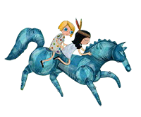
Synopse
ZÁHADA VIANOČNÉHO SVETLA
Synopsa vianočného špeciálu, 26 min., 2D animácia, na podklade 13-dielneho animovaného seriálu pre deti predškolského
a nižšieho školského veku

Mimi je dievčatko, ktoré svet vidí zázračne: rukami, ušami a nosom. Je totiž nevidomá. To jej však nebráni viesť plnohodnotný život, akurát ho musí mať o trochu lepšie zorganizovaný. Presne vie, ako sa orientovať v priestore a čo kam položiť, aby sa nestratila. Dokonale pozná aj svoje mesto – podľa zvukov rozoznáva námestie, park s jazierkom, aj cestu domov.

Mimina verná kamarátka Líza je naopak bláznivá, emotívna a niekedy až príliš odvážna. Kým Líza Mimi často berie na dobrodružné fantazijné výpravy a poskytuje jej radosť a vzrušenie, Mimi Líze ukazuje, aké dôležité je stáť pevnými nohami na zemi a problémy riešiť s chladnou hlavou.

Kamarátstvo týchto dvoch dievčat učí našich malých divákov tolerancii voči ľuďom, ktorí sú v niečom iní, motivuje ich nielen im porozumieť a oceniť ich, ale zároveň si k nim budovať pozitívne priateľské väzby.

Mimi a Líza žijú v dome plnom skvelých susedov: teta Melánia krásne spieva, ujo Hodinár opraví hocijaké hodinky, pani Sladká napečie najchutnejšie koláče, dvojičky Krajčírky ušijú nádherné plyšové zvieratká… a je ich tu ešte omnoho viac!

Prišli Vianoce. Mimi, Líza a susedia sa radujú, lebo budú mať v dome spoločnú oslavu. Stromček je už ozdobený, ale susedia na ňom prekvapivo nechcú vianočné svetlá. Sú presvedčení, že nebudú fungovať, v tomto dome totiž nikdy nefungovali. Mimi a Líza ich ale presvedčia, nech ich zažnú, bez svetielok to predsa nie je ono. Nastane obrovská radosť, lebo svetlá sa predsa len rozsvietia a po stromčeku sa roztancuje magické žiariace stvorenie – škriatok – vianočné svetlo. Lenže už o pár
sekúnd škriatka čosi zatiahne za nohu. Mizne so slovami rozlúčky. Svetlo na stromčeku
zhasne a nálada sa razom mení. Susedia nahnevane frflú. Sú presvedčení, že im to svetlo znova ukradli!

Mimi a Líza pochopia, že v dome býva zlodej vianočného svetla. Rozhodnú sa ho vyhľadať, zatknúť ho a vyslobodiť škriatka, aby mohol svietiť každému. Keď vojdú do zlodejovho bytu, zaleje ich ohromujúca žiara. V množstve krásnych ozdôb tancuje so svetelným škriatkom pán Viliam. Pôsobí ako trochu nemotorný dobrák, ale iba do okamihu, keď naňho Líza začne naliehať, aby sa so svetlom podelil. Viliam to rázne odmietne, rozkričí sa, že svetlo je len jeho a so susedmi sa nikdy nepodelí!
V hneve sa zamotá do ozdôb, potkne sa a škriatok mu vyletí z rúk. Mimi a Líza ho rýchlo vezmú
a utekajú späť ku stromčeku.

Škriatok sa vôbec neteší, že je oslobodený. Tvrdí, že ho Viliam neukradol, je s ním vraj dobrovoľne a rád, lebo okrem neho nikoho nemá. Mimi a Líza sú zvedavé, prečo Vilo nemá kamarátov, škriatok ich teda pozýva na miesto, kde by to celé mohli pochopiť. Nasadnú spolu do malej žiarovky a po dramatickej ceste pristanú na vianočnom stromčeku priamo na ich námestí. Ale je to tu akési iné. Prečo? Lebo sa ocitli v minulosti.

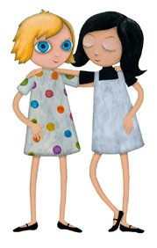
Okolo stromčeka tancujú susedia vo veku Mimi a Lízy a zdobia ho vlastnoručne vyrobenými ozdobami.
K skupinke sa blíži trochu nemotorný chlapec. Je to ich natešený kamarát Vilko, ktorý v náručí nesie škatuľu. Nešikovne sa šmykne na ľade, balansuje a zráža deti. Tie ho naštvane prosia, aby sa do ozdobovania radšej nezapájal, lebo to tu celé pokazí, ale dobrácky Vilko chce
pomôcť. Máva škatuľou – aj on doniesol ozdobu, je to elektrická hviezda, sám
ju vyrobil a chce ju dať na stromček! Ale ako sa ňou zaháňa, spôsobí obrovskú
galibu. V domino efekte už nepadajú iba deti, ale ničia sa aj ich ozdoby
– papierové reťaze sa trhajú, sklenené anjeliky rozbíjajú, medovníky sa drvia…

Deti sa na Viliama veľmi nahnevajú. Obvinia ho, že im to spôsobil naschvál, lebo im nedopraje krásny stromček. Vilko by to rád vysvetlil a daroval

im svoju ozdobu na udobrenie, ale deti ju nechcú ani len vidieť a s Viliamom sa už nikdy nechcú kamarátiť!

Viliam smutne odchádza. Práve vtedy sa všetko svetlo na stromčeku spojí a skočí do Viliamovej hviezdy, aby mal aspoň nejakého priateľa. Stromček na námestí zhasne. Deti sa nahnevajú ešte viac, domnievajú sa, že Vilko im svetlo zo stromčeka ukradol náročky.

Mimi a Líza, ktoré do minulosti prileteli a celú nešťastnú udalosť sledujú so škriatkom zo žiarovky na stromčeku. Teraz pochopia aká nespravodlivosť sa stala. Rozhodnú sa, že skočia medzi deti, všetko im vysvetlia a uzmieria ich s Vilkom. Lenže Líza nie je diplomat, má príliš horúce srdce. Okamžite sa
s deťmi dostane do sporu. Strhne sa medzi nimi divoká guľovačka, doslova snehová vojna, ktorá sa stupňuje a nie a nie skončiť.

Škriatok je zúfalý, má pocit, že je všetko stratené. Navrhne, aby sa vrátili do smutnej súčasnosti,
v ktorej je Viliam bez priateľov a susedia bez svetla. Ale Mimi s tým nesúhlasí. Verí, že sa to ešte dá vyriešiť. Mimi totiž vie, že v tme sa niekedy veci dajú vyriešiť oveľa jednoduchšie. Škriatok ju poslúchne, postupne pozháša celé mesto a aj sám sa stratí. Nastane úplná tma. Deti pod stromčekom už nebojujú, zrazu sú v panike. Ako sa dostanú domov? Veď sa stratia!

Mimi ich však upokojí. Nemusia sa báť, majú predsa ju, v tme sa výborne vyzná a domov ich odvedie. Ale je tu ešte niekto, kto je v tme úplne sám a nemá nikoho, kto by mu pomohol. Kto? No predsa Vilko. Deti už pod tlakom okolností prešiel hnev. Osamelého Vilka, ktorý blúdi v tmavom meste, im je ľúto. Rozhodnú sa, že ho spoločne vyhľadajú. Vytvoria hada a mieria smerom k ich domu.

Vilko zatiaľ blúdi v tme, aj svetielko v jeho hviezde zhaslo. Narazí do múra, škatuľka mu z ruky vypadne. To ho vykoľají, zíde zo správnej cesty a zatúla sa v tmavom parku. Húkanie sov, pískavé zvuky vetra a desivé tiene stromov ho vystrašia natoľko, že sa s krikom rozbehne do tmy. Zrazu bác – potkne sa a skotúľa sa priamo do zamrznutého jazera!

Deti pod vedením Mimi medzitým pri múre parku našli hviezdu. Dôjde im, že kdesi tu musí byť aj Vilko! Mimi vtom zachytí svojím citlivým uškom zvuky praskania ľadu. Vyľaká sa. Vie, že Vilko môže byť vo veľkom nebezpečenstve. Šikovne naviguje deti k jazeru.
Vilko je zatiaľ v panike. Ľad okolo neho totiž začal praskať. Čo ak sa prepadne? Zrazu ale začuje hlasy detí, ktoré sa mu náhlia na pomoc. Lenže ako sa k Vilkovi dostať? Je jediný spôsob. Musia sa spojiť
a pochytať sa za ruky, aby na Vilka dočiahli. Konečne ho spoločnými silami vytiahnu na pevnú zem.
S úľavou ho objímu – tak veľmi sa oňho báli!

Vo Vilkovej hviezde blikne. A znova. Blik, blik. Zrazu sa rozožiari tým najkrajším vianočným svetlom! Škriatok vianočného svetla je späť a postupne rozožiari celé mesto.

Mimi a Líza spolu so škriatkom skočia do žiarovky a letia späť do súčasnosti. Pod rozožiareným stromčekom je veselo. Susedia oslavujú Vianoce spolu s Viliamom tak, ako každý rok.

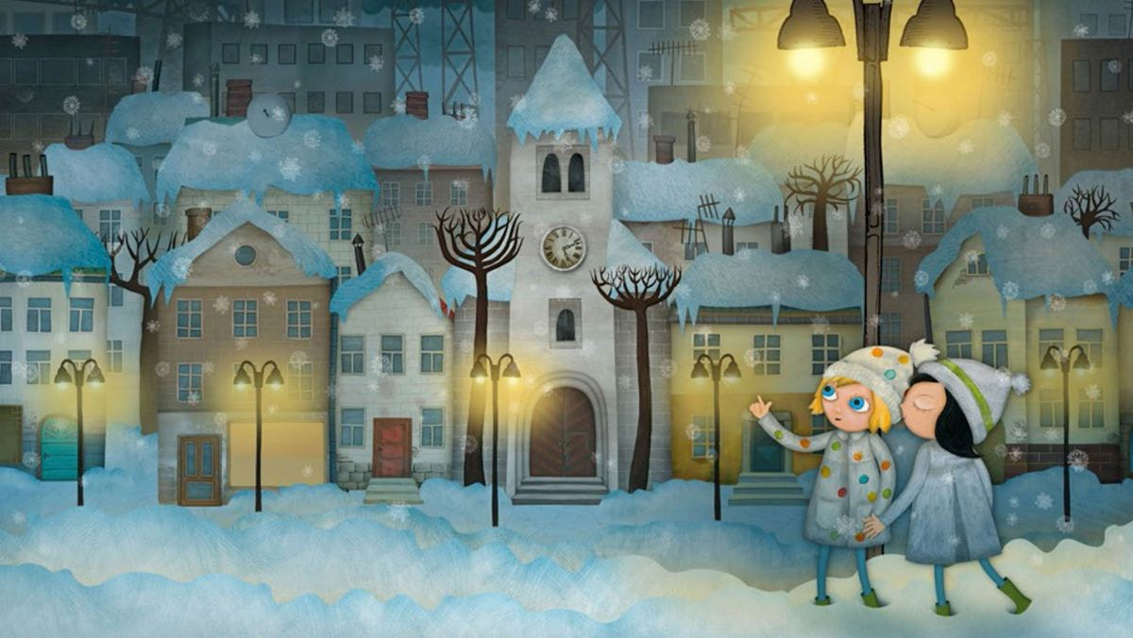
Mimi a Líza sú spokojné. Dokázali zmeniť minulosť – z nepriateľov sa vďaka nim stali kamaráti
a vianočné svetlo tak môže žiariť každému.

Režijní explikace
Ivana Šebestová

Vianoce v rozprávke zvyknú byť neľahkou výzvou ako pracovať
s takpovediac obnosenou témou bez klišé a opakovania. Pritom práve téma Vianoc nesie so sebou množstvo tých najbazálnejšich pocitov detstva – spoločné prežívanie krásnych chvíľ, tradície a zdieľanie radosti. Tri ženské autorky sa rozhodli tému Vianoc poňať práve
v tomto svetle, teda bez zbytočnej rezonancie materiálnej povahy týchto sviatkov, ktorá sa s nimi bohužiaľ stále viac spája. Hlavnou ideou dejovej línie je pochopenie, že každý z nás má v spoločnosti svoje miesto, hoci ho niekedy hľadáme dlhšie, možno celý život.

Nové 26 minútové dielo predstavuje nový samostatný príbeh postav Mimi a Lízy. Za týmto príbehom sú spomienky na detstvo, dôležité životné chvíle hrdinov. Keďže autorky by rady hovorili nielen o tradičných hodnotách Vianoc, ale aj akosi globálnejšie o dôležitých hodnotách ľudského života, nechali Mimi a Lízu putovať do minulosti a spoznať svojich susedov z domu ako deti. Snahou autorského tímu je ukázať na dôležitosť samotných spomienok a ich subjektívnu silu s akou pôsobia na celý život každého jedinca. Autorky námetu si plne uvedomujú, že pravdepodobne siahajú až do príliš hlbokých vôd poznania a súvislostí, ktoré ešte dieťa nemá zažité, ale práve formou rozprávania rozprávky sa podujali na úlohu sprostredkovať deťom niečo viac ako je
v súčasných príbehoch bežné. Samozrejme, cielia to urobiť aj s dávkou dobrodružstva a napätia, tak, aby bol príbeh pre deti atraktívny.

Art design filmu bude realizovaný v duchu predošlých výtvarností. Spojila som svoje sily s Borisom Šimou, aby vznikol pestrofarebný, štylizovaný, ale pritom výpravný a láskavý obraz pre detského diváka. Na základe dlhoročnej spolupráce na viacerých projektoch mňa producentka Katarína Kerekesová považuje za záruku kvality spracovania ako aj spoľahlivosti a zodpovedného prístupu. Zvukovú výrobu a prácu s hercami bude zastrešovať Katarína Kerekesová.

Kompozícia hudby bude prenechaná Lucii Chuťkovej, ktorej umelecké kvality a profesionálny prístup sa potvrdili počas produkcie 3D seriálu Websterovci. Pre slovenský trh je plánované nahrávanie introsongu, ktorý bude vo forme Vianočného songu. Náklady na jeho nahrávanie budú vecným vkladom slovenského koproducenta t.j. RTVS. Na tvorbe tejto veľkolepej vianočnej piesne sa bude podielať aj Symfonický orchester Slovenského rozhlasu a Detský spevácky zbor Slovenského rozhlasu.
V pláne je tiež zachytenie tvorby tohto vianočného introsongu v rámci making-of-filmu.

Celý autorský kolektív postavený na báze priateľstva z nadšencov pre detskú tvorbu sa zo spolupráce teší a všetci participujúci členovia veria, že sa opäť podarí vytvoriť hodnotný príbeh
s neobyčajným vizuálom a posolstvom, ktoré bude formovať detského diváka a jeho hodnoty pozitívnym smerom.

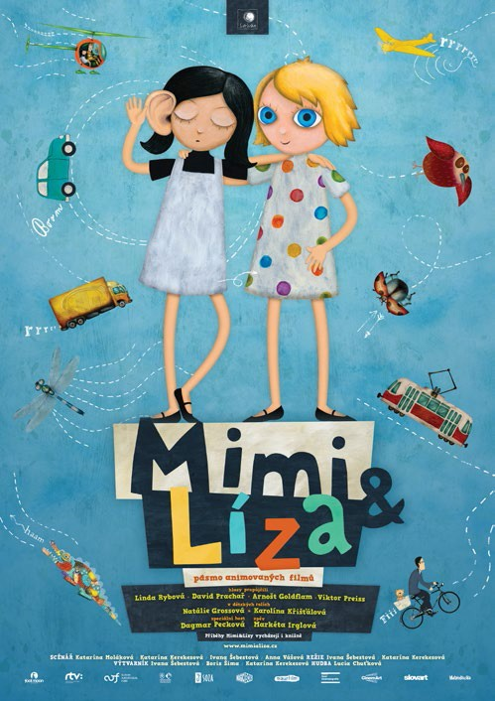
Bratislava November 2017

Rozhovor
Martin Vandas

Do českých kin vstupuje 6. 12. 2018 pásmo animovaných filmů pro malé děti a jejich rodiče o neobyčejném přátelství dvou malých holčiček Mimi a Lízy. 7 krátkých příběhů popisuje kouzelná dobrodružství nevidomé holčičky a její kamarádky. Určené je dětem od 4 do 8 let.

Na výrobě se podílelo slovenské studio Fool Moon a český MAUR film, koproducentem je Rozhlas
a televízia Slovenska (RTVS). Film vznikl za podpory Audiovizuálního fondu (SK) a Státního fondu kinematografie (ČR). To, že hlavní hrdinka Mimi je nevidomá, sehrálo podle producenta Martina Vandase (MAUR film) důležitou roli při oslovení partnerů i známých českých herců, kteří propůjčili své hlasy.

„Jsou to krásné a silné příběhy, kde hendikep není hendikepem. V evropském měřítku naprosto originální nápad vyprávět dětem o jejich nevidomých vrstevnících a ukázat, že nevidomým možná schází zrak, ale díky tomu třeba vnímají dalšími smysly mnohem více, intenzivněji a můžeme se od nich mnohé učit a v dětském světě mohou bez problémů prožívat společná dobrodružství. Obě holčičky se od sebe mnohé mohou naučit. Ne nadarmo uvádíme filmy do kin se sloganem Zavřete oči a dívejte se!
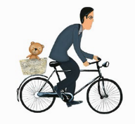
Příběhy nevidomé Mimi a Lízy oslovily celou řadu nejen hereckých osobností: postavy rodičů pro nás namluvili Linda Rybová, David Prachař, v dalších rolích se objeví například Arnošt Goldflam, Viktor Preiss, operní pěvkyni Melánii Zpěvavou nadabovala a nazpívala ve své první dabingové roli skvělá Dagmar Pecková. Titulní písničky nahrané Symfonickým orchestrem Slovenského rozhlasu do české verze nazpívala z daleké- ho Islandu Markéta Irglová. V hlavních rolích holčiček se představí Natálie Grossová a Karolína Křišťálová.

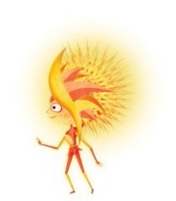
Další rozměr filmu dodává spolupráce s Nadačním fondem Českého rozhlasu Světluška: „Díky úžasné ředitelce Gábině Drastichové vymýšlíme jak písničky
z filmu i celý film můžeme směřovat k širokému publiku. Zároveň se řada herců
po zjištění, že spolupracujeme se Světluškou, zřekla svého honoráře právě v její prospěch. Světluška naopak oceňuje osvětový potenciál, protože Mimi a Líza dětským
i dospělým divákům ukazují, že k nevidomým se dá chovat úplně normálně a přirozeně.“

Ještě předtím, než se pohádkou potěší naše publikum, dostane se vánoční speciál k divákům ve Francii, kde má premiéru již na konci listopadu. Francouzský distributor už před dvěma lety
s úspěchem zajistil promítání části příběhů a o ten nový, vánoční, projevil zájem již v době, kdy se připravovala jeho realizace.

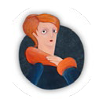
V loňském roce se příběh nazvaný Záhada vánočního světla zúčastnil také mezinárodní pitchingové soutěže Visegrad Animation Forum v Třeboni (od příštího roku se VAF přejmenuje na CEE Animation forum), kde získal zvláštní ocenění poroty. „Srovnání s ostatními projekty střední a východní Evropy bylo pro nás zajímavé a pomohlo nám otevřít další dveře ve financování, koprodukci i distribuci. Potvrdilo se, že pitching v Třeboni vyrostl a pro distributory i další investory je už jen účast projektu (které prošly předvýběrem
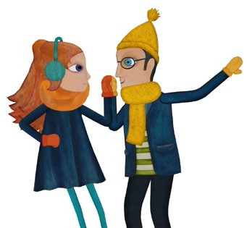
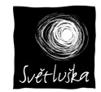
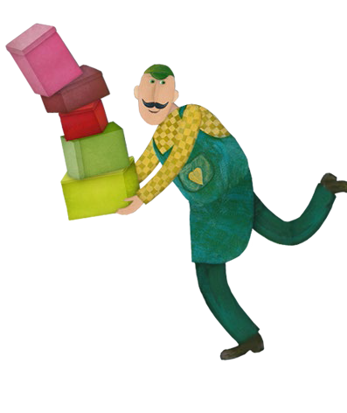
z řady dalších) zárukou kvality a potenciálu,“ uzavírá Martin Vandas.
www.mimializa.cz

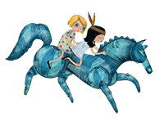
Kniha
Autorky Katarína Kerekesová, Katarína Moláková, Saša Salmela
Jazyk český
Vazba tvrdá
Počet stran 168
Formát 17,5 x 20 cm
Pohádky pro děti od 5–7 let

Rozhovor s Katarínou Kerekesovou

Na knížce stojí tři jména spoluautorek. Proč jste se rozhodly napsat pohádky společně?
Kniha vznikala podle existujících námětů na večerníčky, které jsme vymyslely se spoluscenáristkou Katkou Molákovou. Od začátku jsem měla představu, že bychom z nich vytvořily
i krásnou obrázkovou knihu pro děti, protože jsme měly k dispozici spoustu obrazového materiálu ze seriálu. Ale zároveň jsem věděla, že by to chtělo jiný, čerstvý pohled na věc. Hledaly jsme vhodnou autorku. Do rukou se mi dostala kniha od Alexandry Salmely „27 aneb smrt vás proslaví“. Zaujala mě její schopnost nahlížet na svět mnohými pohledy a zároveň jsem věděla, že pracuje i s dětskou literaturou. Jedno se přidalo k druhému, a tak jsem Sašu oslovila, aby nám pomohla s literárním zpracováním seriálových epizod. Myslím, že to dopadlo velmi dobře. Sama se znovu a znovu začítám do jejího textu, jako do něčeho nového a inspirativního.

I autoři ilustrací jsou tři. Jaké to je, když se kniha dělá kolektivně?
V animovaném filmu i ve filmu obecně jsme zvyklí pracovat převážně v týmech. Já to preferuji. Jsou věci, které jiní umějí lépe, než já. Tento dialog mě posouvá a je to také podmínka mé producentské práce. Díky svým spolehlivým kolegům můžu fungovat i v této pozici. Na seriálu pracujeme jako výtvarníci společně s Borisem Šimou, vynikajícím výtvarníkem s citem pro dětskou tvorbu. A jak jsem už zmínila, máme k dispozici z výroby seriálu obrovské množství výtvarných podkladů. Ale i při knižním designu vznikající knížky o Mimi a Líze jsem doufala, že se nám podaří vytvořit svébytné dílo. Dlouho jsem hledala vhodné řešení, kdo by se uměl s touto nelehkou úlohou poprat. A ideálního tvůrce jsem našla u vedlejšího stolu v našem studiu. Je to Ivana Šebestová, moje dlouholetá přítelkyně, která spolupracovala i na mém před
chozím filmu Kameny a spolupracuje i na Mimi a Líze. Přinesla do kompozicí nový pohled na věc, ale zároveň velmi dobře znala celý projekt. To, jak kniha teď vypadá, je do velké míry její zásluha. Celou prací na knižním designu nás provázel i Julo Nagy z Asociace ilustrátorů. Byl to takový poradce
a průvodce. Výbornou práci odvedl i Pa- vel Kordoš, který zalamoval texty.

Testovali jste příběhy hrdinek na dětech?
Samozřejmě, že příběhy testujeme i na dětech. Ale není to úplně nezávislý vzorek. Jsou to převážně děti kolegů a kamarádů. Zatím jsou reakce dobré, kolegova dcera dokonce zkouší napodobit Mimi a chodí po domě se zavřenýma očima. Dostala jsem už i několik krásných kreseb Mimi a Lízy. Ale skutečná zkouška přijde až po uvedení ve vysílání. Když se budou pohádky dětem líbit a budou alespoň chvíli přemýšlet nad tím, jaké to je být jiný, potom je naše mise vlastně splněná.

Co vás inspirovalo k tomu, že jste napsaly pohádky o kamarádkách, z nichž je jedna slepá?
Před několika lety jsem svojí dceři vyprávěla pohádky o děvčátku s navždy zavřenýma očima. Velmi ji tato představa fascinovala. Jaké to je žít ve světě, který tvoří pouze zvuky, dotyky, vůně.
A protože považuji animovaný film za úžasné médium, ve kterém je všechno možné, uvědomila jsem si, že by bylo fantastické vyprávět v něm příběhy takovéto hrdinky. Potom přibyla i její kamarádka Líza a všechno dostalo zas o něco hlubší rozměr. Líza je katalyzátor akcí, odvaha a radost
z neznámého. Tak jsme vytvořily s Katkou Molákovou dvě postavy, které ve skutečnosti tvoří celek.

Jak byste charakterizovaly kamarádství Mimi a Lízy?
Navážu na předchozí otázku. Ta spojitost mezi Mimi a Lízou je vlastně v tom, že každý z nás má v sobě trochu introverze a opatrnosti Mimi a na druhé straně zase trochu Liziné odvahy
a otevřenosti. Jde jen o poměr mezi nimi. Nejdůležitější však je, že jejich kamarádství jsme chtěly nastavit jako spolupráci a pochopení. Bez nich by si spolu nemohli hrát, ale takto se navzájem obohacují. Věřím, že to mohou zprostředkovat i dětem. Ve světech, které objevují, je důležitá fantazie a tu mají obě nesmírnou.

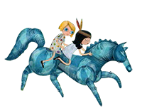
PROFESNÍ ŽIVOTOPIS

Katarína Kerekesová
Producer Scriptwriter

EDUCATION
1993–1999 Academy of Performing Arts Bratislava
2001–2007 postgraduate studies at Academy of Performing Arts Bratislava
Spain

- SUN IN THE NET 2012 – Slovak National Film Prize for animated film
- The prize of Rudo Sloboda 2012

WORK EXPERIENCE
2009 establishment of the own company named Fool Moon Ltd
From 2012 executive director of the Association of Animated Films Producers ( APAF) From 2014 external teacher at Academy of Performing Arts Bratislava, Department of Animation
ARTISTIC ACHIEVEMENTS
„MILENCI BEZ ŠIAT“ / „LOVERS WITHOUT CLOTHES”, 1997
1997 Prize for the best animated film on Youth Main Program at International Film Festival „Mediawave“ Gyor
1998 Best animation and experimental film in the 7th International Student Film Festival, Tel Aviv
“PÔVOD SVETA”/ “ORIGIN OF THE WORLD”, 2002
2003 - Jury Prize for the best animation Ismailia International film festival Egypt
- IGRIC, The best animated film, Slovakia 2004 - „Silver Lion“, IFF Golden Lion, Taipei, Taiwan
- The Best experimental animated film, 2nd International Animated Film Festival
„BIMINI“, Riga, Lituania
„KAMENE”/“STONES”, 2010
2010 - Silver prize, 18th Damascus International Film Festival, Damascus, Syria, 2011 - The best film by Estonian Academy of Arts’ animation department student
jury, Animated Dreams Animation Festival – Estonia, Tallinn
- Special mention Anifest, Teplice, Czech republic
- First prize, Fano International Film Festival, Fano, Italy
- IGRIC – The best animated film 2010
2012 - Second prize, 7th ANIMFEST, Athens, Greece
- First prize, ANIMA&LAB at the 9th SEDICICORTO IFFF, Italy
- BEST MUSIC AWARD, Anirmau 12, Animation Film Festival, Lalín (Pontevedra),
„MIMI A LÍZA”/ „MIMI & LISA”,
TV animated series, 13x7min, 2012 – 2015 2011 - Cartoon Forum Sopot
- Cinekid Junior TV Market Amsterdam
2012 - Cartoon Connection Korea
2013 - ITFS Stuttgart
- Annecy 2013
- Zlín
- Expotoons 2013, Buenos Aires, Argentina
- Tofuzi 2013, Georgia, Best TV series
- Golden Dinosaurus, Cicdaf 2013, Peking, China
2014 - Animafest Zagreb 2014
- BIENNIAL OF ANIMATION BRATISLAVA 2014, A Special Mention in the category of films from the Visegrad countries, (Farewell Colour Grey)
- IGRIC 2014 for animation
- Tatra banka Foundation 2014, Art Award-Audiovisual work
- Cyber Sousa, best TV series –Xiamen Int. Animation festival, China (Twins from the cards) 2016 - PLAY - Lisbon‘s International Kids Film Festival 2016, Portugal
- Anifilm 2016, Třeboň, Czech Republic 2017 - The Children‘s Film Festival Seattle, USA
- BAMkids Film Festival, New York, USA
- REDCAT International Children’s Film Festival, Los Angeles, USA
„MIMI A LÍZA“/ „MIMI & LISA” (book), 2013
2013 - the book has been chosen for the Collection of the most beautiful books in Slovakia 2013
2014 - „GOLDEN GANDER“ in category Literary, journalistic works of art and artistic recitations, Festival Kremnické gagy 2014
2015 - the book has been chosen as outstanding for the 2015 IBBY Collection of Books for Young People with Disabilities, Canada

„MIMI A LÍZA 2“/ „MIMI & LISA 2” (book), 2015
2015 - Panta Rhei Award 2015
the children’s book of the year
„ŽLTÁ”/ „YELLOW”, 6 min, 2017
short animated film directed by Ivana Šebestová
„WEBSTEROVCI”/ „THE WEBSTERS”
3D (CGI) animated series in production planned release: 2019
2013 - Visegrad Animation Forum 2013, The best TV project, Treboň
2015 - CARTOON FORUM TOULOUSE 2015
„MIMI A LÍZA: ZÁHADA VIANOČNÉHO SVETLA”/ „MIMI AND LISA: CHRISTMAS LIGHT MYSTERY”
- TV special, 26 min
- in development
- planned release : December 2018
Producer Scriptwriter

PROFESNÍ ŽIVOTOPIS

Ivana Šebestová
Director
ArtDirector Scriptwriter Animator

EDUCATION
She graduated in animated film from the Film and Television Faculty of the Academy of Performing Arts, Bratislava, where she currently teaches
WORK EXPERIENCE AND ARTISTIC ACHIEVEMENTS
„LÁSKO MÁ”/ „MY LOVE“, 2001
„LIONARDO MIO“, 2005
- an award at the Bologna European Festival of Film Schools, 2005
- IGRIC, national award, 2008

„ŠTYRI“/ „FOUR“, 2007
- SUN IN THE NET, Slovak National Film Prize for the Best animated film, 2008
- IGRIC, national award for animation, 2008
- 16. International Festival of Short Films Arcipelago, Rome, Italy, 2008, Award for the best European short film
- 1. International Festival of Animated Films Fest Anča, Žilina, SR, 2008, Anča Award
- 5. International Festival of Animated Film, Ľubľana, Slovenia, 2008
GRAND PRIX ex-aequo

„AKO SOM ŠIEL S DEDKOM NA NÁVŠTEVU K PREDKOM“ / „HOW I WENT WITH GRANDPA TO VISIT THE ANCESTORS“, 2010
- an educational film for the Slovak National Museum
„SNEH“/ „SNOW“, 2013
- SUN IN THE NET, Slovak National Film Prize for the Best animated film, 2014
- International Festival of Animated Films Cinanima, Portugal, 2013 Animated Mermaid
- International Festival of Animated Films Tindirindi, Lithuania, 2013 Grand Prix
- A Corto di Donne“ Festival of Short Films, Italy, 2014 Best Short Film (Animation Category)
Young Jury Award (Animation Category)
- European Film Festival Essonne, France, 2014 Prix spécial pour l’égalité
„ŽLTÁ”/ “YELLOW”, 6 min, 2017
- short animated film

PROFESNÍ ŽIVOTOPIS

Katarína Moláková
Scriptwriter

EDUCATION
Katarína Moláková graduated from Academy of Performing Arts in Bratislava, Slovakia, Film and Television Faculty, Screenwriting and Dramaturgy study program. (PhD.)
WORK EXPERIENCE
As a scriptwriter or a script editor she has collaborated on numerous animated, documentary and feature films and television series.

From 2007, she teaches at Film and Television Faculty (Film Screenwriting Department and Film Editing Department) subjects aimed at a film dramaturgy and film and TV genres.

In 2015, she became a Vice dean for study and academic affairs at FTF, Academy of Performing Arts in Bratislava.
ARTISTIC ACHIEVEMENTS
GEN.sk (dramaturgy), „RADOSŤ ZO ŽIVOTA”/„JOY OF LIFE” (screenwriting) – documentary TV portraits / Radio and Television Slovakia

„HODINA DEJEPISU”/„HISTORY LESSON” – dramaturgy, full length documentary by Dušan Trančík, Radio and Television Slovakia
Prize:
IGRIC PRIZE 2013 – prize for a film a tv documentary creative work for Dušan Trančík

„KAMENE”/„THE STONES” – dramaturgy, mid length animated stop motion musical by Katarína Kerekesová
Prizes:
- SUN IN THE NET – Slovak National Film Prize 2012 for animated film
- IGRIC PRIZE 2010 in animated film category
- Silver Award, Damascus International Film Festival, Syria, 2010
- 1.PRIZE – Fano International Film Festival, Italy, 2011
- Winner, Intl. film festival Sedicicorto, Italy, ANIMA&LAB category,2012
„SNEH”/”SNOW” co-scriptwriter, mid length 2D animated film by Ivana Šebestová Prizes:
  - SUN IN THE NET – Slovak National Film Prize 2014 for animated fi for Ivana Šebestová
  - IGRIC PRIZE 2014 in animated film category
  - BEST SHORT FILM – Young Jury Prize, Corto Di donne, Italy, 2014
  - GRAND PRIX – International Animated Film Festival Tindirindis, Latvia 2014
  - Festival International du film d´animation dˇAnnecy – short film competition

„MIMI a LÍZA”/„MIMI AND LISA“ co–scriptwriter, animated tv series for children by Katarína Kerekesová, Radio and Television Slovakia
Prizes:
  - Best Animated TV series – Intl. Animated film festival Tofuzi, Georgia, 2013
  - Cyber Sousa (Best Animated TV series) a Xiamen International Animation Festival,
2014
  - IGRIC PRIZE 2014 in animated film category
  - Tatra banka Prize for Katarína Kerekesová, 2014

MIMI and LISA 1, MIMI and LISA 2 – books co-writer (with Katarína Kerekesová and Saša Salmela), fiction for small children based on the tv series
„BÚRLIVÉ VÍNO”/„WILD WINE” series 1–4, daily tv series, headwriter, TV Markíza Slovakia Prizes:
  - OTO 2013 – best TV series
  - OTO 2014 – best TV series

PROFESNÍ ŽIVOTOPIS

Anna Vášová
Script Editor

WORK EXPERIENCE AND ARTISTIC ACHIEVEMENTS
Scriptwriter and script editor / International coproduction expert
Member of Advisory board of Czech TV’s Director General Member of Artistic Board of FAMU, Film Academy Prague
Anna started in Prague in early nineties as a film and TV script executive and commissioning editor in Czech TV. During that time she worked on several landmark projects (feature films: Fany, Kolja, Angel of Mercy, series: End of Long Vacation, Maigret w/ Bruno Cremer etc). She also lectured dramaturgy and stage directing at the Academy of Performing Arts in Prague and wrote scripts for TV and radio.

Later she headed the production and distribution arm of Barrandov studios and then became Director of Programs at Czech TV.

From there she moved to Eurovision/EBU in Geneva. During her 15 years at the EBU Anna led various program sectors and managed over 50 international co-productions of all genres across 86 national broadcasters from 56 different countries.

In 2014 Anna returned to Prague. Since then she works independently as a member of Czech TV Director’s Advisory board and as scriptwriter (worked for example with Jiří Barta on staging his feature film In the Attic), script editor and coproduction expert.

Since 2015 also she leads the Series and TV Specials sector at Visegrad Animation Forum and runs VAF’s Red Bricks project aiming at building cross boarder cooperation among and with countries of Central Easter European region.

In 2016 Anna joined FAMU, Film Faculty of Academy of Performing Arts in Prague, where she teaches at Animated Film Department led by Michaela Pavlatova. Lately Anna also became member of the FAMU’s Artistic Board.

